必須部分A 第二課 數據控制及數據組織
選擇題
SSICTA0102_01A001C, 1
1. | 以下哪項是從大到小的正確數據分級排序？
 | A. | 數據庫 > 檔案 > 欄 > 記錄
 | B. | 數據庫 > 檔案 > 記錄 > 欄
 | C. | 檔案 > 數據庫 > 欄 > 記錄
 | D. | 檔案 > 數據庫 > 記錄 > 欄

[--答案：B--]

SSICTA0102_01A002C, 1
2. | 陳老師將學生的測驗分數輸入至數據庫系統時，誤將分數 17 輸入為 71。他的這個失誤屬於以下哪種輸入錯誤？
 | A. | 數據來源錯誤
 | B. | 轉錄錯誤
 | C. | 換位錯誤
 | D. | 語法錯誤

[--答案：C--]

SSICTA0102_01A003C, 1
3. | 在某網上購物平台中，一個電郵地址只能用以註冊帳戶一次。以下哪項 ／ 些是適合使用於「電郵地址」欄的有效性檢驗？
 |  | (1) | 格式檢查
 |  | (2) | 一致性檢查
 |  | (3) | 唯一性檢查
 | A. | 只有 (1)
 | B. | 只有 (2)
 | C. | 只有 (1) 和 (3)
 | D. | (1)、(2) 和 (3)

[--答案：C--]

SSICTA0102_01A004C, 1
4. | 格式檢查會用於檢查輸入中有否包含「@」。以下哪項 ／ 些電郵地址是無效的？
 |  | (1) | tomforever@fastmail.com
 |  | (2) | tomtom@
 |  | (3) | tomcheungfastmail.com
 | A. | 只有 (1)
 | B. | 只有 (3)
 | C. | 只有 (1) 和 (2)
 | D. | 只有 (1) 和 (3)

[--答案：B--]

SSICTA0102_01A005C, 1
5. | 恩彤正在製作一個性格測驗。每道問題都會要求作答者從五個選項（非常同意、同意、中立、不同意和非常不同意）中選擇一個答案。以下哪項用戶界面設計能夠方便用戶輸入？
 | A. | 日期選擇器
 | B. | 複選框
 | C. | 單選框
 | D. | 文字框

[--答案：C--]

SSICTA0102_01A006C, 1
6. | 俊輝正在製作表單，用以更新數據庫中的產品庫存數量。  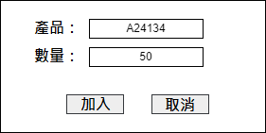  以下哪項數據類型的組合最適合形容表單中的兩個欄位？
 |  | 產品 | 數量
 | A. | 實數 | 整數
 | B. | 字串 | 整數
 | C. | 布爾 | 實數
 | D. | 布爾 | 整數

[--答案：B--]

SSICTA0102_01A007C, 1
7. | 以下哪句關於數據類型的描述是正確的？
 | A. | 整數不能是負數。
 | B. | 實數不能是負數。
 | C. | 「100」可以是字串。
 | D. | 1.01 可以是布爾。

[--答案：C--]

SSICTA0102_01A008C, 1
8. | 傳輸數據時，數據會被進行奇偶檢測。以下哪項所接收到的代碼是錯誤的？
 | A. | 1001 0100
 | B. | 0011 1101
 | C. | 1111 0101
 | D. | 1010 0010

[--答案：C--]

SSICTA0102_01A009C, 1
9. | 傳輸數據時，會對數據進行偶數檢測。以下哪項所接收到的代碼是錯誤的？
 |  | (1) | 1001 0001
 |  | (2) | 1111 0011
 |  | (3) | 0000 0001
 | A. | 只有 (1)
 | B. | 只有 (2)
 | C. | 只有 (1) 和 (3)
 | D. | 只有 (2) 和 (3)

[--答案：B--]

SSICTA0102_01A010C, 1
10. | 梓峰正在將問卷調查結果輸入至電腦中。以下哪項 ／ 些是適合的數據驗證方式？
 |  | (1) | 輸入數據兩次
 |  | (2) | 類型檢查
 |  | (3) | 完整性檢查
 | A. | 只有 (1)
 | B. | 只有 (1) 和 (3)
 | C. | 只有 (2) 和 (3)
 | D. | (1)、(2) 和 (3)

[--答案：A--]
SSICTA0102_01A011C, 1
11. | 黃老師準備將學生的測驗成績輸入至學校的數據庫系統。在輸入數據前，黃老師打算確認考卷在批改時沒有出錯。以下哪項最適合形容他的這個舉動？
 | A. | 輸入數據兩次
 | B. | 雙重數據輸入
 | C. | 校對數據
 | D. | 數據有效性檢驗

[--答案：C--]

SSICTA0102_01A012C, 1
12. | 智賢正在從某網上商店訂購產品。在進入下一步前，他須要先修改輸入數據。  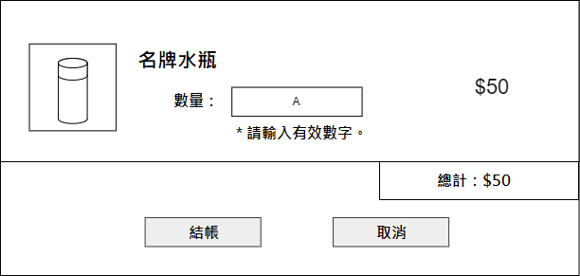  以下哪項最適合用以形容以上的過程？
 | A. | 數據有效性檢驗
 | B. | 數據驗證
 | C. | 數據提取
 | D. | 數據組織

[--答案：A--]
SSICTA0102_01A013C, 1
13. | 以下哪項不是數據庫的功能？
 | A. | 數據儲存
 | B. | 數據提取
 | C. | 數據有效性檢驗
 | D. | 雙重數據輸入

[--答案：D--]
SSICTA0102_01A014C, 1
14. | 以下哪種儲存設備會順序存取數據？
 | A. | 磁碟
 | B. | 光碟
 | C. | 磁帶
 | D. | 硬碟

[--答案：C--]
SSICTA0102_01A015C, 1
15. | 以下哪種儲存設備最適合用以儲存電腦中頻繁被存取的數據？
 | A. | 磁帶
 | B. | 光碟
 | C. | 磁碟
 | D. | 硬碟

[--答案：D--]

短答題
SSICTA0102_03A001C, 4
16. | 子健打算其登入其網上討論區帳戶，卻發現自己忘記了帳戶密碼。
 | (a) | 要重設密碼，子健須要輸入註冊時使用的電郵地址。系統將會傳送電郵給子健，以進行下一個步驟。試提出兩種輸入電郵時需要的有效性檢驗。 （2 分）  ________________________________________________________________________________
 | (b) | 子健重設密碼時，網頁顯示了以下訊息：  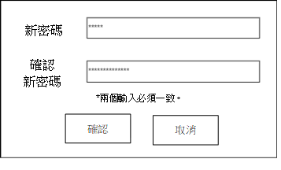
 |  | (i) | 除了完整性檢查以外，在「確認新密碼」一欄還會用到什麼有效性檢驗？ （1 分）____________________________________________________________________________
 |  | (ii) | 輸入密碼的兩個欄位會用以進行哪種數據有效性檢驗？ （1 分）____________________________________________________________________________

[--答案：
(a) 格式檢查，完整性檢查。
(b)(i) 一致性檢查。
(b)(ii) 輸入數據兩次。
--]
SSICTA0102_03A002C, 4
17. | 文希正在使用日記應用程式寫日記。  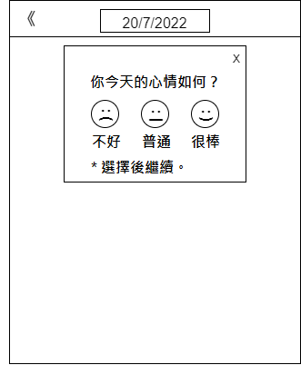
 | (a) | 試提出以上用到的兩種有效性檢驗。 （2 分）  ________________________________________________________________________________
 | (b) | 日記應用程式使用日期選擇器讓用戶選擇寫日記的日期。相比使用文字方塊，試舉出兩個使用日期選擇器的好處。 （2 分）  ________________________________________________________________________________

[--答案：
(a) 固定值檢查、完整性檢查
(b) 只能輸入日期（類型檢查），並確保該日期會是特定的格式（格式檢查）。
--]
SSICTA0102_03A003C, 4
18. | 樂然正在設計一個網上調查。試為下表各欄分別提出一個界面設計和一個有效性檢驗。 （4 分）  欄 界面設計 有效性檢驗  性別  感興趣的產品（允許多於一個輸入）  電郵地址  評價用戶體驗（由 1 分至 5 分）

[--答案：
欄 | 界面設計 | 有效性檢驗
性別 | 下拉式方塊 | 固定值檢查
感興趣的產品（允許多於一個輸入） | 複選框 | 固定值檢查
電郵地址 | 文字方塊 | 格式檢查 ／ 長度檢查 ／ 類型檢查
評價用戶體驗（由 1 分至 5 分） | 滑塊 | 範圍檢查 ／ 類型檢查
--]
SSICTA0102_03A004C, 4
19. | 智軒正為電影院裏的售票機設計界面。售票機能讓用戶購買不同電影場次的門票，並應包括：  - 可選擇不同電影  - 可選擇不同座位  - 展示門票數量及總價格  試設計包含了有效性檢驗元素的售票機用戶界面。 （4 分）

[--答案：
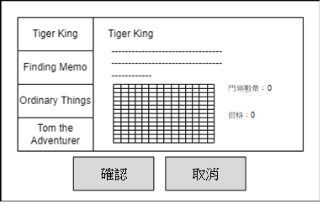
--]
SSICTA0102_03A005C, 3
20. | 雅婷是一位數據庫管理員。
 | (a) | 試提出一個方法助雅婷加快數據提取過程。 （1 分）  ________________________________________________________________________________
 | (b) | 由於磁帶的壽命較長，思行提議雅婷可以使用磁帶儲存數據庫。試提出一個原因反對思行的看法。 （1 分）  ________________________________________________________________________________
 | (c) | 雅婷發現要教導同事編寫 SQL 語句十分困難。試提出一個方法使輸入變得更加簡單。  （1 分）  ________________________________________________________________________________

[--答案：
(a) 她可以為會頻繁存取的欄位建立索引。
(b) 硬碟的數據存取速度較穩定並較快。
(c) 設計圖形用戶界面（GUI）用以輸入。
--]

長答題
SSICTA0102_04A001C, 11
21. | 家熙是某飲料店的店員。
 | (a) | 家熙接受顧客的點餐時，須要輸入客人所點的飲料和所點飲料的數量。試提出兩種有助減少輸入錯誤的有效性檢驗。 （2 分）  ________________________________________________________________________________
 | (b) | 飲料店準備在店內添置自助服務機，以減少所需店員。家熙提議在用戶界面加入「+」和「-」鍵，讓顧客決定要購買多少杯飲料。  提出兩個原因支持家熙的提議。 （2 分）  ________________________________________________________________________________
 | (c) | 自助服務機應包括：  - 不同的飲料類別（拿鐵、水果茶、奶茶）  - 不同飲料（附照片）  - 「+」和「-」鍵以修改所需飲料數量  試為自助服務機設計用戶界面。 （4 分）
 | (d) | 自助服務機亦設有確認結帳界面，顯示用客所點的飲料。試提出一個原因解釋為何自助服務機須要設有此界面。 （1 分）  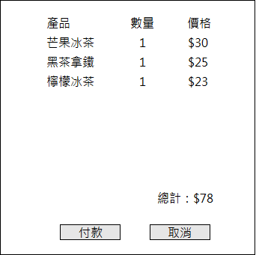  ________________________________________________________________________________
 | (e) | 為收集顧客意見，自助服務機會在用戶點餐完畢後顯示以下畫面。  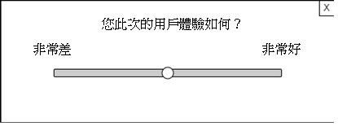  試指出此畫面使用的兩種數據有效性檢驗。 （2 分）  ________________________________________________________________________________

[--答案：
(a) 客人所點的飲料：固定值檢查 ／ 完整性檢查
所點飲料的數量：類型檢查 ／ 範圍檢查
(b) 數據有效性檢驗：確保顧客所輸入的數據類型是有效的。
方便使用：提升輸入的效率。
(c)
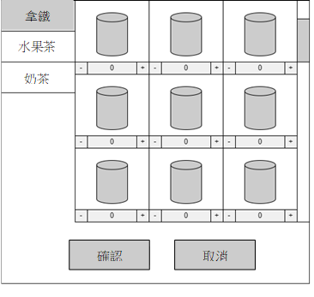
(d) 確保顧客沒有點錯飲料。
(e) 範圍檢查和類型檢查。
--]

SSICTA0102_04A002C, 10
22. | 某學會設計了數據庫表 MEMBER 儲存成員的資料。  MEMBER  STUDENT_ID STUDENT_NAME CLASS CLASS_NO  012334 Chan Tai Man 1A 1  012335 Cheung Yiu Man 3A 8  014221 Wong Siu Mei 3B 20  014531 Yeung Ka Ka 4C 20
 | (a) | 試為以下各欄提出一個適合的數據類型。 （4 分）  欄 數據類型  STUDENT_ID  STUDENT_NAME  CLASS  CLASS_NO
 | (b) | 學會準備舉辦一個只有成員能夠參加的活動。俊希為學會設計了界面，以檢查特定學生的 ID 是否存在於成員清單中。
 |  | (i) | 試為在 STUDENT_ID 的輸入提出兩種適合的數據有效性檢驗。 （2 分）  ____________________________________________________________________________
 |  | (ii) | 試提出一個方式加快數據提取過程。 （1 分）  ____________________________________________________________________________
 | (c) | 學會會長諾謙打算隨身攜帶數據庫檔案，以隨時都能輕鬆存取其中數據。俊希認為由於磁帶的壽命較長，因此建議諾謙使用磁帶儲存數據庫。
 |  | (i) | 試提出兩個原因反對俊希的提議。 （2 分）  ____________________________________________________________________________
 |  | (ii) | 試為諾謙建議適合他使用的儲存設備。 （1 分）  ____________________________________________________________________________

[--答案：
(a)
欄 | 數據類型
STUDENT_ID | 字串
STUDENT_NAME | 字串
CLASS | 字串
CLASS_NO | 整數
(b)(i) 完整性檢查 ／ 長度檢查 ／ 格式檢查。（任何兩個答案）
(b)(ii) 可為會頻繁存取的欄位建立索引。
(c)(i) 磁帶使用順序存取，此方式的存取速度普遍較慢。
要從磁帶讀取資料須要用到特別器材，這會使諾謙難以隨時存取數據庫。
(c)(ii) USB 快閃記憶體。
--]

